Les femmes de la Belle Epoque à nos jours
Évolution de la condition féminine en France au 21ème siècle : de la dépendance à l’émancipation.

Séance 1 : la conquête des droits civils et politiques (1914-1945)

1 - Les revendications féministes (les suffragettes françaises)

- Marguerite DURAND
Marguerite DURAND, fonde le journal exclusivement féminin, la Fronde (le journal sera diffusé jusqu’en 1905).

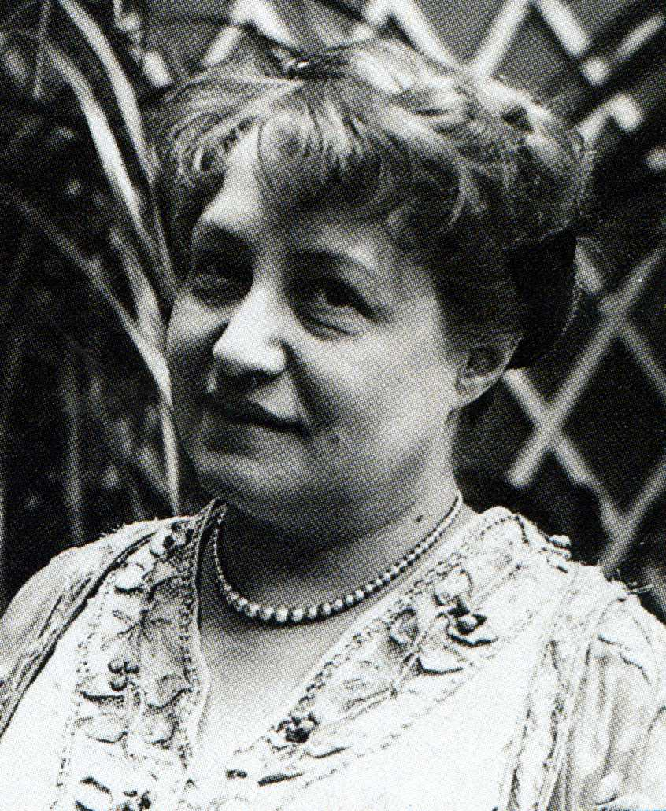 | 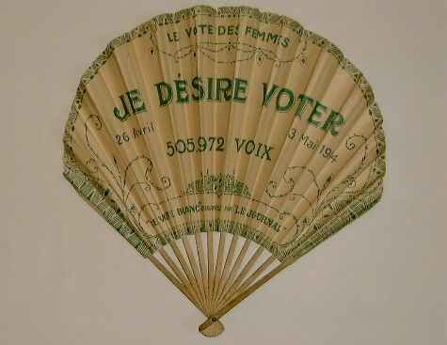  Eventail féministe 1910

Marguerite Durand, fondatrice et rédactrice en 1897, du journal féministe La Fronde, premier journal féministe composé et dirigé par des femmes, s’interroge, parlant d’elle-même : « Le féminisme saura – t – il jamais ce qu’il doit à ces cheveux blonds. ». Robe de dentelle et décolleté avantageux, elle casse en effet l’image antérieure. Les féministes cessent de cacher leurs corps, mais ce n’est pas lui l’objet de leur combat : à la veille de la Première Guerre mondiale, toutes leurs associations sont devenues suffragistes. L’égalité est dans le bulletin de vote ; de la sexualité, il n’est dit mot. L’Histoire, n°277 juin 2003, page 53

- Marie DENIZARD : une suffragette à AMIENS

Candidature de Marie DENIZARD aux élections législatives de 1910 à AMIENS
-elle milite en 1910 contre :
- les ravages de l’alcoolisme dans le monde ouvrier
- l’abandon des enfants
- elle milite en 1910 pour :
- le droit de vote des femmes et leur éligibilité à tous les mandats politiques
- elle se présente aux élections législatives alors qu’elle n’est pas éligible et que ses bulletins seront comptés blancs.
- une femme cultivée, ancienne lycéenne
A) Photographie de la candidate  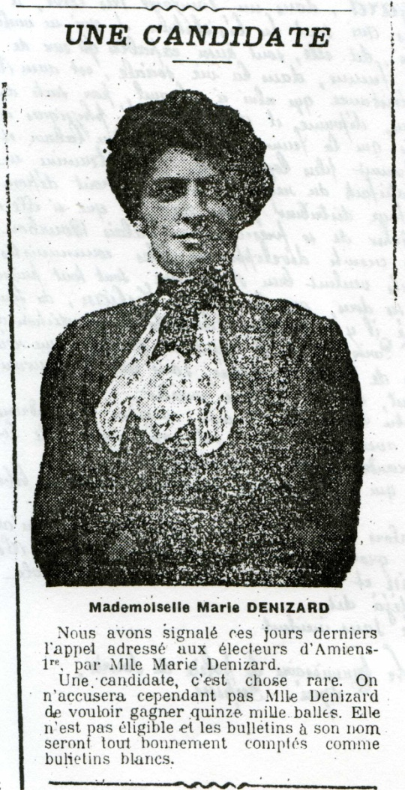  TDS n°58 | B) Affiche électorale  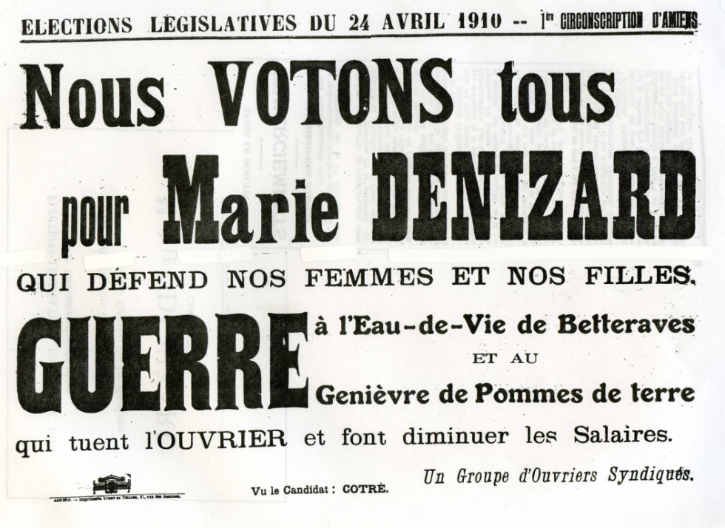  TDS n°58  C) Bulletin de vote  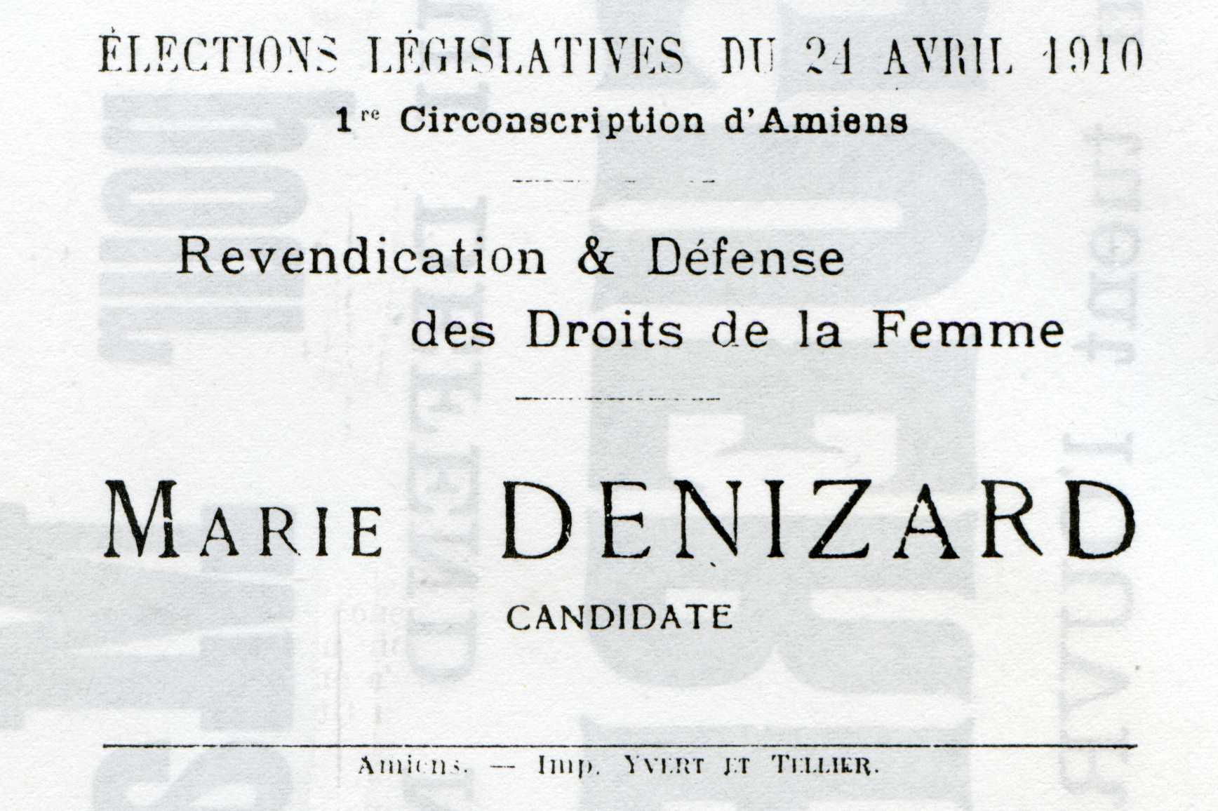  TDS n°58
D) La circulaire de Mlle DENIZARD (TDS n°58)

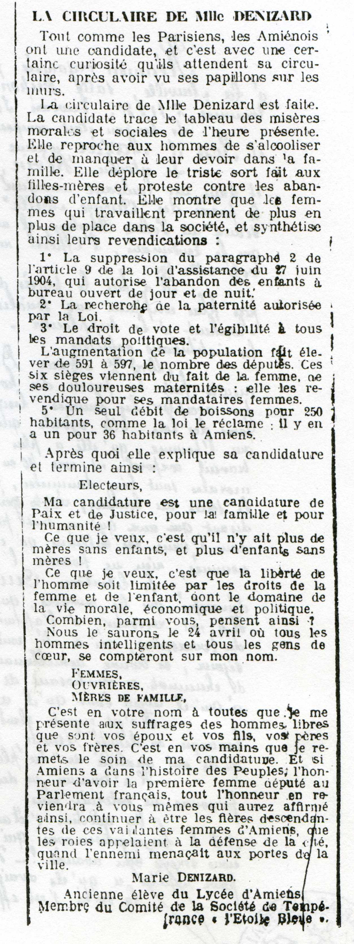

- Les actions des suffragettes

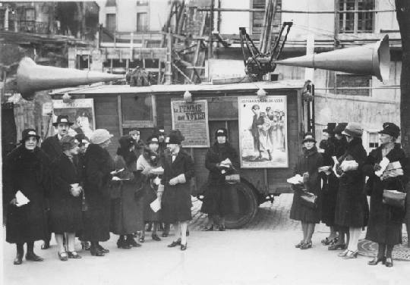  La propagande des suffragettes en voiture en 1927 | 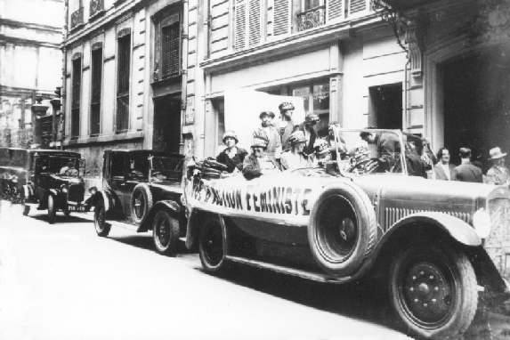  La propagande des suffragettes en voiture en 1927

- Le combat d’une féministe : Louise WEISS

Louise WEISS est la fondatrice de La Femme nouvelle, association militant pour l’égalité des droits civiques entre les français et les françaises.

Louise WEISS (1893 –1983)  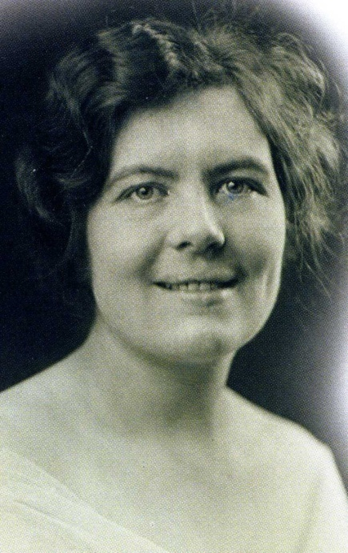 | Les opérations menées par Louise WEISS  1935 Les membres de l’association « La Femme nouvelle » lâchent des ballons rouges, lestés de tracts, dans le stade de la finale de la coupe de France de football.  1er juin 1936 Elles distribuent aux députés des myosotis, fleurs qui signifient symboliquement « ne m’oubliez pas ».  2 juin 1936 Elles offrent aux sénateurs des chaussettes avec l’inscription : « même si vous nous donnez le droit de vote, vos chaussettes seront raccommodées ».  28 juin 1936 Elles investissent la piste du champ de course de Longchamp lors du Grand Prix, avec des pancartes portant l’inscription : « La Française doit voter ».  10 juillet 1936 Elles s’enchaînent les unes aux autres et empêchent la circulation, rue Royale, à Paris.

Paris, 3 mai 1935, les suffragettes du mouvement « la femme française », menées par Louise WEISS brûlent des chaînes, devant la presse, convoquée pour l’occasion.

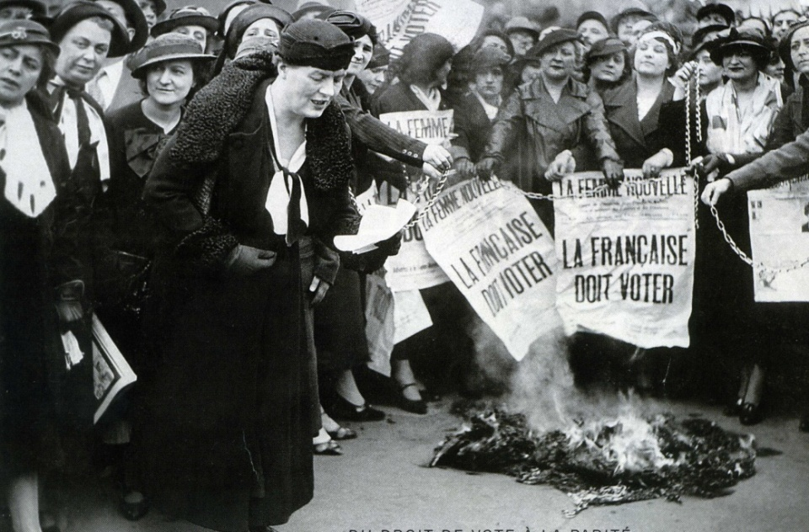

2 - La bataille pour le droit de vote

Malgré les réticences des conservateurs et celles tout aussi grandes des radicaux et des socialistes qui craignent que les femmes, sous l’influence de l’Eglise, ne soient réactionnaires, certains hommes politiques, défendent la cause des femmes, comme Ferdinand BUISSON, qui fait en 1902 à la chambre des Députés un rapport favorable au vote des femmes.
Un peu avant la guerre de 1914, l’accession des femmes au droit de vote semble possible rapidement.
La guerre de 1914 accroit la place des femmes dans la vie économique.
Après la guerre, une loi interdit en 1920 toute publicité anticonceptionnelle et toute incitation à l’avortement. La politique nataliste de la France encourage les femmes à rester au foyer et à faire des enfants.
Editorial de la Chronique Picarde, 30 mai 1919  (coupure de presse relative aux débats  sur le droit de vote des femmes) | 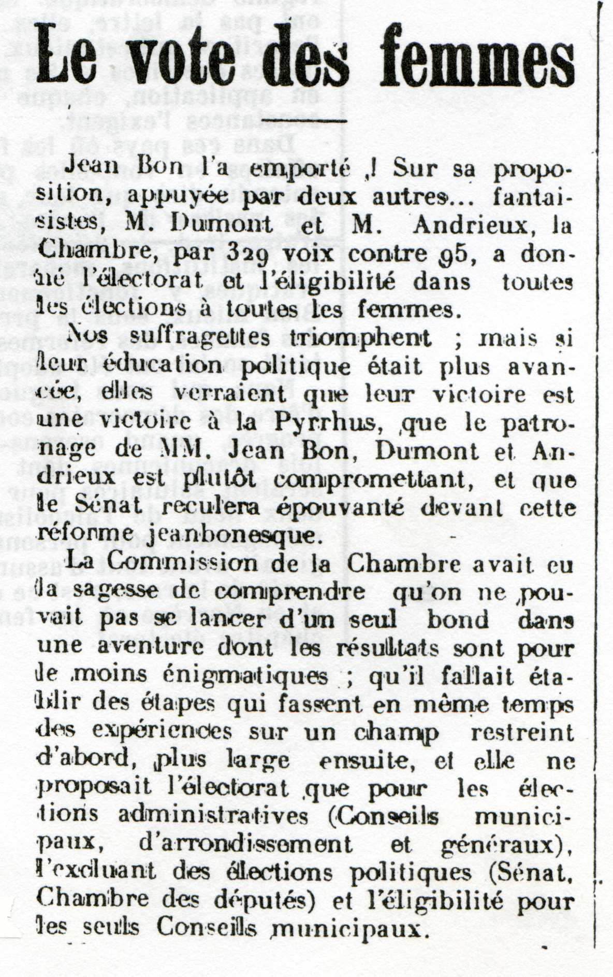

Pendant l’entre-deux guerres, de multiples propositions des députés en faveur de la loi pour le droit de vote des femmes et un Sénat réfractaire à toute avancée de la Loi.

Dates
20 mai 1919 | La chambre des Députés adopte pour la 1ère fois à une large majorité (329/95), une proposition de loi instaurant le droit de vote pour les femmes.
21 novembre 1922 | Le sénat refuse d’examiner la proposition de loi sur le vote des femmes par 156 voix contre 134.
Avril 1925 | Les députés adoptent une proposition de loi instaurant le vote des femmes lors des Municipales et des Cantonales.
Mai 1925 | Le parti communiste place des femmes sur ses listes pour les Municipales. Les élues siègent jusqu’à l’annulation de leur élection par les tribunaux.
12 juillet 1927 | Les députés adoptent une résolution « invitant le gouvernement à hâter, devant le Sénat, la discussion du projet de loi, voté par la chambre des députés concernant le suffrage des femmes aux élections municipales ».  Résolution renouvelée le 31 mars 1932.
1935 | La chambre des députés accordent des droits politiques aux femmes, en vain le sénat refusant de nouveau de débattre du projet.
Juin 1936 | Léon Blum nomme trois femmes à des sous-secrétariats dans son gouvernement : Cécile BRUNSCHVICG, Suzanne LACORE, Irène JOLIOT-CURIE. Les députés adoptent le droit de vote des femmes, de nouveau enterré par le Sénat.
30 juillet 1936 | Les députés se prononcent pour le droit de vote des femmes. Le gouvernement s’abstient. Le Sénat n’inscrira jamais ce texte à son ordre du jour.
21 avril 1944 | Une ordonnance reconnait le droit de vote et d’éligibilité des femmes après le vote de l’amendement du communiste Fernand GRENIER, le 24 mars à l’Assemblée consultative provisoire à Alger.
29 avril 1945 | Elections municipales : premier vote des françaises.
23 et 30 septembre 1945 | Elections cantonales (39 conseillères générales élues)
21 octobre 1945 | Premier vote des françaises dans un scrutin nationale (les Législatives). 33 femmes sont élues à l’Assemblé nationale constituante.

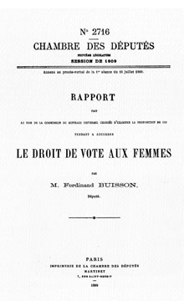
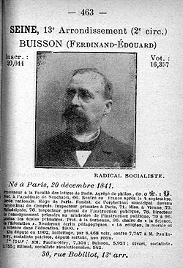
Le rapport Buisson présente un historique du suffrage féminin en France et à l'étranger et reconnaît le principe du droit de vote des femmes : « La démocratie se reconnaît à ce signe qu'elle considère le droit de suffrage comme un droit naturel dépendant de la personne humaine et indépendant des circonstances matérielles et morales, économiques et sociales où celle-ci peut se trouver. » Le rapport tout en appelant les femmes à bénéficier du suffrage et à leur accordant l'éligibilité préconise une solution progressive séparant le vote municipal du vote politique. L'article 14, alinéa 2 de la loi municipale du 5 avril 1884 est modifié : « Sont électeurs tous les Français de deux sexes, âgés de vingt et un ans accomplis et n'étant dans aucun cas d'incapacité prévu par la loi. » Dans l'immédiat le rapport propose l'électorat et l'éligibilité des femmes aux conseils municipaux d’arrondissement et général ainsi que la possibilité d'être déléguées sénatoriales.

« Les mains des femmes sont-elles bien faites pour le pugilat de l’arène publique ? plus que pour manier le bulletin de vote, les mains des femmes sont faites pour être baisées, baisées dévotement quand ce sont celles des mères, amoureusement quand ce sont celles des femmes et des fiancées… séduire et être mère, c’est pour cela qu’est faite la mère ». Alexandre Bérard, séance du Sénat du 3 octobre 1919

Avec la mentalité catholique de la grande majorité des femmes de notre pays, donner le droit de vote aux femmes, ce serait aller à un grave péril. La chaire publiquement et le confessionnal dans son étroite limite ont été hier et seront encore demain, avec l’électorat féminin des moyens de propagande politique. »
Alexandre Bérard, séance du Sénat du 3 octobre 1919

« La moyenne des hommes et des femmes sont également incapables de juger actuellement des choses politiques. Elles dépassent infiniment leurs capacités d'attention et de compréhension... Les femmes étant encore plus livrées que les hommes aux forces émotives seront emportées plus massivement encore par ces vastes ondes... La masse électorale nouvelle en s'ajoutant à l'ancienne ne fera qu'amplifier les vibrations de l'opinion régnante ».
Romain Rolland, « Le nouveau monde » - 1925.

« Nous sommes disposés à accorder aux femmes tout ce que leur sexe a le droit de demander, mais en dehors de la politique (...). Donner le droit de vote aux femmes, c'est l'aventure, le saut dans l'inconnu, et nous avons le devoir de ne pas nous précipiter dans cette aventure. Ayons le courage de rester nous-mêmes. Nous avons remonté d'autres courants que le féminisme. Nous avons remonté le courant du boulangisme, le courant du nationalisme et toutes les fois que la République a été en péril c'est le Sénat qui l'a sauvée ».
Armand Calmel. Sénat, séance du 5 juillet 1932, p. 1104-1105.

3 - Infériorité politique et juridique des femmes

Le code napoléon (21 mars 1804) restaure la famille sur l’autorité du mari, au dépend de la liberté de la femme :
Article 24 du Code Napoléon (code civil).
Les personnes privées de droits juridiques sont les mineurs, les femmes mariées, les criminels et les débiles mentaux…
Article 213
Le mari doit protection à sa femme, la femme doit obéissance à son mari.
Article 1421
Le mari administre seul les biens de la communauté. Il peut les vendre, aliéner, hypothéquer, sans le concours de sa femme.

Affiche de la ligue d’action féminine pour l’obtention immédiate du suffrage, 1927  Les féministes demandent la révision du Code Napoléon | 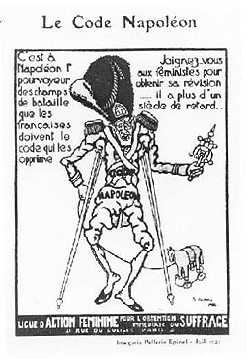

.

4 - L’indifférence populaire aux discours des élites

Pendant l’entre-deux guerres, la femme est à la fois épouse, mère et ménagère. On parle de « reine du foyer ».
Le code civil impose une loi patriarcale dans les classes dominantes, mais largement contournée et ignorée par la masse des femmes. Elles travaillent sans leur autorisation, qui sont très rarement demandés par les employeurs. Elles jouissent de leurs revenus et gèrent les biens de la communauté.
On peur parler d’indifférence populaire au discours des élites (les suffragettes), notamment dans les milieux qui connaissent la misère.
Les violences quotidiennes (brutalités conjugales) créent finalement une domination plus grave que les contraintes du Code Civil. La soumission féminine, dictée par la peur et le manque de recours, est plus fréquente.
Selon Christine Bard, les femmes dans la société française au 20ème siècle, les épouses qui « portent la culotte » sont les exceptions qui confirment la règle.

Séance 2 : Des femmes citoyennes, mais peu présentes dans la vie politique (1945-1970)

5 - Des femmes peu présentes à l’Assemblée nationale
Ex : tableau des pourcentages de la présence féminine à l’Assemblée.

Liste des 33 femmes élues députés
le 21 octobre 1945 - Première Assemblée nationale constituante
Nom, prénom | Groupe Politique | Profession
BASTIDE Denise, Eva, Marie | Communiste | infirmière
BRAUN (NÉE WEIL) Madeleine | Communiste | journaliste
DEGROND Céline, Victorine dite Germaine | Socialiste | journaliste
DIENESCH Marie-Madeleine | Mouvement républicain populaire | professeur agrégée
ÉBOUÉ-TELL Eugénie | Socialiste | institutrice
FRANÇOIS Germaine | Communiste | employée
GABRIEL-PÉRI Mathilde | Communiste | joumaliste
GALICIER Emilienne | Communiste | ouvrière de l'alimentation
GINOLLIN Denise | Communiste | sténodactylo
GUÉRIN Lucie | Communiste | institutrice
GUÉRIN Rose | Communiste | sténodactylo
LAMBLIN Solange | Mouvement républicain populaire | professeur
LAURE Irène | Socialiste | infirmière
LEFAUCHEUX Marie-Hélène | Mouvement républicain populaire
LEFEBVRE Francine | Mouvement républicain populaire | ouvrière en chocolaterie-confiserie
LEMPEREUR (Née MUEZ) Rachel, Odile | Socialiste | institutrice
LÉO-LAGRANGE (Née WEILLER) Madeleine | Socialiste | avocate
LÉVEILLÉ Jeanne | Communiste | institutrice
MÉTY Mathilde | Communiste | institutrice
NÉDELEC Raymonde | Communiste | employée
OYON Marie | Socialiste | agente d'assurances
PEYROLES Germaine | Mouvement républicain populaire | avocate
POINSO-CHAPUIS Germaine | Mouvement républicain populaire | avocate
PRÉVERT Renée | Mouvement républicain populaire | employée de bureau
ROCA Gilberte | Communiste | employée de bureau
ROLLIN Simone | Mouvement républicain populaire
RUMEAU Marcelle | Communiste | institutrice
SOLOMON-LANGEVIN Hélène | Communiste
SPORTISSE (GOMEZ-NADAL) Alice | Communiste | secrétaire
SUZANNET (DE) Hélène | Parti républicain de la liberté
TEXIER-LAHOULLE Marie | Mouvement républicain populaire
VAILLANT-COUTURIER Marie-Claude | Communiste | photographe
VERMEERSCH-THOREZ Jeannette | Communiste | tisserande

Les députées depuis 1945
Législatures Dates des élections Femmes députés Nombre total de députés élus
Gouvernement provisoire de la République française
Première Assemblée constituante octobre 1945 (a) 33 586
Deuxième Assemblée constituante juin 1946 (a) 30 586
IVe République
Première législature novembre 1946 (a) 42 619
Deuxième législature juin 1951 (a) 22 627
Troisième législature janvier 1956 (a) 19 627
Ve République
Première législature novembre 1958 8 579
Deuxième législature novembre 1962 8 482
Troisième législature mars 1967 11 487
Quatrième législature juin 1968 8 487
Cinquième législature mars 1973 8 490
Sixième législature mars 1978 20 491
Septième législature 14 et 21 juin 1981 26 491
Huitième législature 16 mars 1986 (a) 34 577
Neuvième législature 5 et 12 juin 1988 33 577
Dixième législature 21 et 28 mars 1993 35 577
Onzième législature 25 mai et 1er juin 1997 63 577
Douzième législature 9 et 16 juin 2002 71 577
Treizième législature 10 et 17 juin 2007 107 577

6 - Une scolarisation des filles qui progresse (à opposer à la présence à l’Assemblée nationale).
==des femmes qui défendent des droits hétéroclites et dispersés.
L’enseignement secondaire féminin à la fin du 19ème siècle
Depuis 1880, les filles peuvent poursuivre leurs études après l’école primaire. Toutefois, l’enseignement secondaire féminin ne conduit pas au baccalauréat et s’appuie sur des programmes spécifiques.
« Chapitre II – devoirs de famille
1. La famille en général. Épreuves et difficultés de la famille.
2. Devoirs des enfants envers les parents. Affection, respect, obéissance.
3. Rôle de la mère dans l’éducation. Les rôles sont partagés entre le père et la mère : l’autorité et la douceur, mais en tempérant toujours l’un des principes par l’autre. La mère doit s’habituer à l’autorité pour le cas toujours possible où elle resterait seule pour l’éducation des enfants.
4. Le ménage, la maitresse de maison. Ne pas dédaigner le ménage : nécessité d’une administration domestique. »

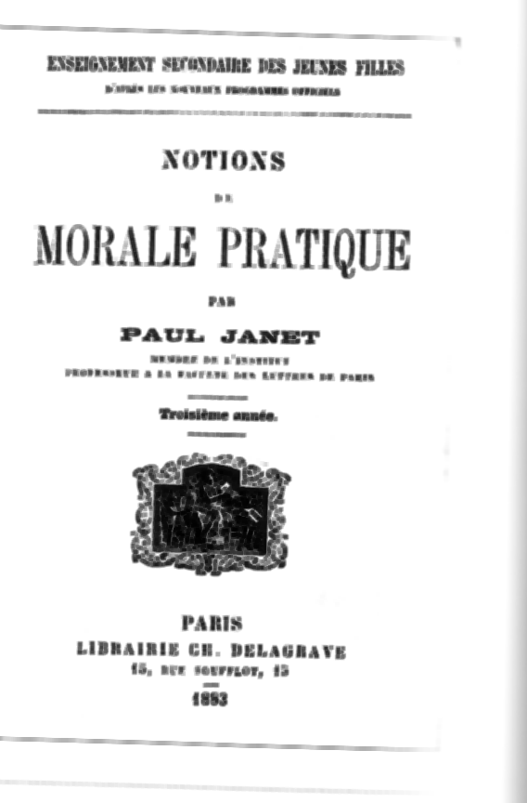

Notions de morale pratique, extraits du sommaire, 1883

Evolution du nombre des filles dans les écoles d’ingénieurs (en % du nombre total d’élèves)

Année | 1965 | 1970 | 1975 | 1985 | 1990 | 2000 | 2005
Nombre | 5% | 5.2% | 8% | 17% | 19% | 21% | 22%

Années | 1930 | 1960 | 1990 | 2008
pourcentage | 26% | 47% | 57% | 58%
La part des filles dans les bacheliers

-fin des 50’s : l’idée du planning familial qui sera réalisé dans les années 70.

L’ouverture du baccalauréat aux filles
Ce décret autorise les filles à passer le même examen que les garçons, en plus d’un l’enseignement spécifiquement féminin.
« Art 1 - l’enseignement secondaire des jeunes fille comprend six années d’études.
Art 2 – le diplôme de fin d’études(…) sera délivré après la dernière année du cours d’études, à la suite d ‘un examen dont les matières seront fixées par arrêté ministériel.
Art 3 – il est institué dans les lycées et collèges un enseignement facultatif dont la sanction est le baccalauréat.
Art 4 – les programmes de l’enseignement des garçons sont intégralement appliqués dans l’enseignement facultatif prévu par l’article 3.
L’économie domestique, les travaux à l’aiguille et la musique font partie obligatoire de l’enseignement dans les lycées et collèges des jeunes filles. » Décret du 25 mars 1924.

Séance 3 : liberté, égalité, parité
==concrétisation des idées féministes.

-Liberté : c’est surtout la liberté sexuelle (67 : loi Neuwirth-74 : loi Veil). La femme veut disposer librement de son corps.
-Egalité : salaire, divorce. Mettre fin à l’autorité paternelle et la substituer à l’autorité paternelle.
-Parité : entreprises, salaires, loi Roudy…mais les inégalités persistent (le temps partiel, le chômage, les emplois hautement qualifiés).

Les députés français contre la maternité volontaire (1967-73) - Débats sur la contraception à l’Assemblée Nationale.

La fornication sera rationalisée par la contraception... C’est l’abominable exploitation de tout ce qu’il y a d’animal et de porcin dans l’âme humaine »
Jean Foyer
« L’anarchie des mœurs et la facilité décupleront des appétits sans frein... C’est une ouverture aux jeunes des portes de la licence »
Pierre Volumard, député de l’Isère
« Un tel texte ne peut que favoriser la dissolution des mœurs, voire, chez les esprits faibles, la prostitution »
B Talon, sénateur apparenté UDR
« C’est un encouragement à ce qu’on pourrait appeler une civilisation aphrodisiaque »
M Capelle, PDM

Des changements sociaux et culturels modifient la place de la femme dans la société

8 mars 1956 : Les prémices du planning familial
Création de l'association « La Maternité heureuse » dont l'objectif est de proposer la contraception en France et de faire modifier la loi de 1920 qui l'interdit. Il s'agit de défendre l'enfant désiré et de lutter contre l'avortement clandestin. Succédant en 1960 à « La Maternité heureuse », le Mouvement français pour le planning familial accueille les femmes et les informe sur la contraception et la sexualité. Cette année-là la première pilule contraceptive est mise en vente aux États-Unis et en 1961 est ouvert à Grenoble le premier centre d’accueil du Mouvement français pour le planning familial.

1965 : Une loi vers l’égalité dans le couple
Grâce à la loi du 13 juillet 1965 portant réforme des régimes matrimoniaux les Françaises n’ont plus besoin du consentement de leur mari pour choisir une profession ou pour ouvrir un compte en banque et disposer de leurs propres biens.

1967 : L'autorisation de la contraception
Après les élections législatives, Lucien Neuwirth dépose une proposition de loi à l'Assemblée nationale visant à autoriser la contraception. La loi sera promulguée du 28 décembre 1967 marque une étape capitale dans la vie des Françaises : elle organise la régulation des naissances et autorise la vente de certains contraceptifs, dont la « pilule ». [La loi du 4 décembre 1974 instaurera la gratuité et l’anonymat de la contraception dans les centres de planification pour les mineures.

1972 : « A travail égal, salaire égal »
La loi du 22 décembre de 1972 relative à l’égalité de rémunération entre les hommes et les femmes introduit le principe « à travail égal, salaire égal ». Mais en fait les écarts de rémunération et de revenus demeurent.

1983 : L'égalité professionnelle
La loi du 13 juillet 1983 portant modification du code du travail et du code pénal (loi Roudy) établit l’égalité professionnelle entre les femmes et les hommes.

1985 : L'égalité des époux et des parents
L'article 2 de la loi de finances pour 1983 supprime la notion de chef de famille en matière fiscale et la loi du 23 décembre 1985 établit l’égalité des époux dans les régimes matrimoniaux et l’égalité des parents dans la gestion des biens et des enfants mineurs

1986 : La féminisation des noms de métier
Une circulaire du Premier ministre du 11 mars 1986 vise à la féminisation des noms de métier, fonction, grade ou titre. Dans une circulaire du 6 mars 1998 le Premier ministre souhaite que la féminisation des appellations professionnelles entre dans nos mœurs. Il demande aux administrations « de recourir aux appellations féminines pour les noms de métier, de fonction, de grade ou de titre dès lors qu’il s’agit de termes dont le féminin est par ailleurs d’usage courant (par exemple, la secrétaire générale, la directrice, la conseillère) ». Il demande à la commission générale de terminologie de faire le point sur l’état de la question et à l’Institut national de la langue française d’établir un guide pour les usagers contenant des recommandations relatives aux formes féminines les mieux adaptées à nos usages.
Simone VEIL défend son projet de loi.
« Je voudrais tout d’abord vous faire partager une conviction de femme. Je m’excuse de le faire devant cette Assemblée presque exclusivement composée d’hommes : aucune femme ne recourt de gaieté de cœur à l’avortement. Il suffit d’écouter les femmes. C’est toujours un drame et cela restera toujours un drame (…) actuellement, celles qui se trouvent dans cette situation de détresse, qui s’en préoccupe ? La loi les rejette non seulement dans l’opprobre, la honte et la solitude, mais aussi dans l’anonymat et l’angoisse des poursuites. Contraint de cacher leur état, trop souvent elles ne trouvent personne pour les écouter, les éclairer et parmi ceux qui combattent aujourd’hui une éventuelle modification de la loi répressive, combiens ont-ils ceux qui se sont préoccupés d’aider ces femmes dans leur détresse ? (…)
Ainsi, conscient d’une situation intolérable pour l’Etat et injuste aux yeux de la plupart, le gouvernement a renoncé à la voie de la facilité, celle qui aurait consisté à ne pas intervenir.
C’eut été cela le laxisme. Assumant ses responsabilités, il vous soumet un projet de loi propre à apporter à ce problème une solution à la fois réaliste, humaine et juste. »
Simone VEIL, Assemblée nationale, débats parlementaires du 26 novembre 1974.
dates | événements
Novembre 1974 | Simone VEIL présente son projet de loi sur la dépénalisation de l’interruption volontaire de grossesse. Le texte est voté pour une période de 5 ans.
Janvier 1975 | Promulgation de la Loi VEIL. Elle est reconduite à titre définitif en 1979.
Décembre 1982 | La loi permet le remboursement de l’IVG.
Années 1980 | Actions de commandos anti-IVG dans les hôpitaux et cliniques.
Janvier 1993 | La loi crée le délit d’entrave à l’IVG.
Juillet 2001 | Allongement du délai légal pour recourir à l’IVG. L’autorisation des parents n’est plus obligatoire pour les mineures.
Juillet 2004 | Autorisation de l’IVG médicamenteuse pour les grossesses inférieures à cinq semaines.

Contextualisation
Présence forte des femmes dans les professions libérales et professions supérieures, par opposition aux métiers de pouvoir. ==énorme influence dans la vie des tous les jours et dans la société.

Bibliographie
Christine BARD, les femmes dans la société française au 20ème siècle, « U », A. COLIN, 2001
C. VERNEUIL, Histoire politique de la France, 1914-2007, Ellipse, 2007
Textes et Documents sur la Somme n°58, Le vote des femmes, 1910-1945
Les archives du Monde, Le Monde 2, 18, 19 avril 2004 : 1944 : enfin citoyennes !
www.assemblee-nationale.fr/histoire/femmes/citoyennete_politique_ECRITS.asp
http://bu.univ-angers.fr/EXTRANET/CAF/catalogue/chrono.html

La loi du 4 décembre 1974
La loi du 4 décembre 1974 apporte plusieurs aménagements à la loi de 1967. Le projet de loi est soutenu par la gauche et une partie de la droite, menée par Simone Veil et Lucien Neuwirth. Le texte proposé entend corriger les défauts de la première loi. Il prévoit la suppression du carnet à souches, la suppression du consentement parental pour obtenir des contraceptifs entre l’âge de 18 à 21 ans et le développement de l’information sur la contraception. À ces premières propositions, le texte final ajoute l’autorisation de délivrer, gratuitement et sur prescription médicale aux mineurs, des médicaments, objets ou produits contraceptifs dans les centres de planification ou d’éducation familiale, et le remboursement par la Sécurité Sociale des médicaments, objets et produits contraceptifs. Ces nouvelles dispositions facilitent l’accès à la contraception, dont l’usage est désormais tributaire de la diffusion d’informations sur les procédés contraceptifs. Quelques jours plus tard le Parlement adopte le projet de loi sur l’Interruption volontaire de grossesse (IVG), loi promulguée le 18 janvier 1975.
http://clio.revues.org

